Влияние распределения полей упругих деформаций на пространственную организацию SiGe квантовых точек

П.А. Кучинская¹, В.А. Зиновьев¹, А.В. Двуреченский^{1,3}, Т.Н.Векшенкова^{1,2}, С.А. Рудин¹
¹⁾Институт Физики Полупроводников им.А.В. Ржанова, Новосибирск
²⁾Новосибирский Государственный Технический Университет, Новосибирск
³⁾Новосибирский Государственный Университет, Новосибирск

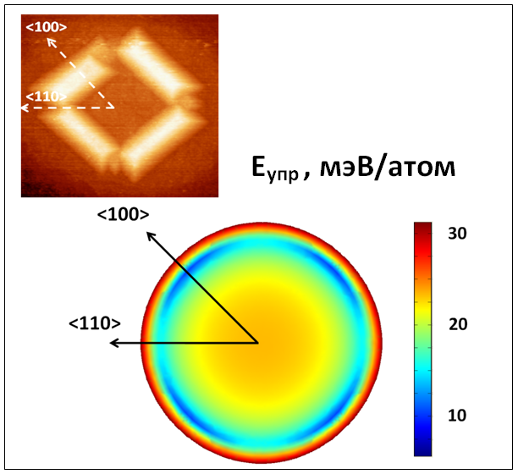
В настоящее время, группы туннельно-связанных квантовых точек, упорядоченных в пространстве, считаются наиболее перспективными объектами для создания на их основе приборов, работа которых будет основана на законах и принципах квантовой механики. Ранее нами была продемонстрирована возможность контролируемо получать упорядоченные в кольца группы из близкорасположенных наноостровков Ge (квантовых точек) [1]. Упорядоченные группы квантовых точек (КТ) формировались осаждением Ge на поверхность гетероструктуры, представляющей собой подложку Si(100) с предварительно созданными на ней затравками в виде напряжённых SiGe нанодисков, закрытых тонким слоем Si. Для выяснения причин упорядоченного расположения КТ в группах нами были проведены расчёты распределения плотности энергии упругой деформации вдоль поверхности смачивающего слоя Ge, лежащего поверх слоя Si со встроенным источником деформации в виде SiGe нанодиска. Расчёты показали, что вблизи периметра круговой затравки имеется четыре локальных минимума плотности упругой энергии, расположенных по направлениям типа <100> относительно центра затравки (рис.1). Установлено, что наличие локальных минимумов энергии обусловлено анизотропией упругих свойств Si и Ge. Исследования методом сканирующей туннельной микроскопии (СТМ) показали, что именно над этими минимумами происходит зарождение островков. Нами было проведено исследование зависимости пространственного расположения КТ в группах от толщины закрывающего слоя Si над напряжёнными SiGe затравками. Было установлено, что с увеличением толщины закрывающего Si слоя наноостровки Ge в группах сближаются друг с другом. При толщинах закрывающего слоя более 30 нм кольцевая конфигурация островков не наблюдается, но влияние затравочных областей прослеживается через зарождение и рост преимущественно парных островков. Авторы благодарят А.А. Шкляева и С.А. Тийса за проведение исследований методом СТМ, В.А. Армбристера за создание экспериментальных структур. Работа выполнена при поддержке РФФИ (гранты №13-02-912105,14-02-90036).
Рис.1. Расчёт поверхностного распределения плотности упругой энергии. Вставка: СТМ - снимок группы из 4-х наноостровков.

Литература

[1] В. А. Зиновьев, А.В. Двуреченский, П.А. Кучинская, В.А. Армбристер, А.В. Мудрый «Формирование упорядоченных групп квантовых точек при гетероэпитаксии Ge/Si». Автометрия, т.49,№ 5, стр.6-12, 2013.

